|  |  |  |
| --- | --- | --- |
| Лабораторная работа №2  Основы работы в R | Выполнил | Самороков Н.Н. |
| Группа | СИИ-3 |
| Проверил |  |
| Дата |  |
| Оценка (баллы) |  |

**Цель**:

Получить практические навыки работы с языком статистического  
анализа R.

**Задачи**:

1. Изучить основы языка R:
   * основные типы данных в R и операций с ними;
   * создание таблиц данных;
   * основные операторы, условия и циклы;
   * объявление и вызов функций;
   * работа с пакетами R;
2. Выполненить индивидуальное задание.

**Задание**:

Создать фрейм данных из N записей со следующими полями: Nrow – номер записи, Name – имя сотрудника, BirthYear – год рождения, EmployYear – год приема на работу, Salary – зарплата. Заполнить данный фрейм данными так, что Nrow изменяется от 1 до N. Name задается произвольно, BirthYear распределено равномерно (случайно) на отрезке [1965, 1990], EmployYear распределен равномерно на отрезке [BirthYear+18, 2006], Salary задается произвольно в интервале от 10000 до 30000. Подсчитать число сотрудников с зарплатой, больше 15000.

Добавить в таблицу поле, соответствующее суммарному подоходному налогу (ставка 13%), выплаченному сотрудником за время работы в организации.

Число записей N должно задаваться динамически (переменной).

**Ход работы**

1. Подготавливаем исходыне для формирования последовательностей.

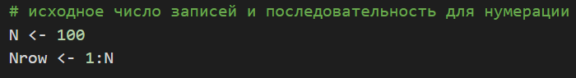

1. Формируем отдельные поля датафрейма

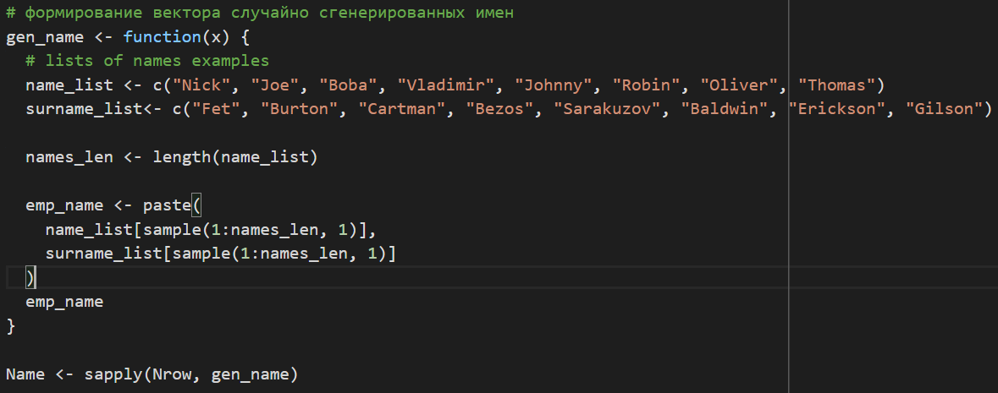

3) Формируем отдельные поля датафрейма (в том числе остальные вектора)

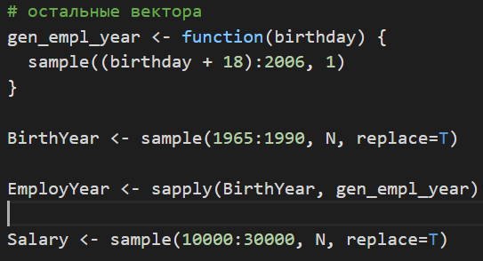

4) Собираем датафрейм и выводим его

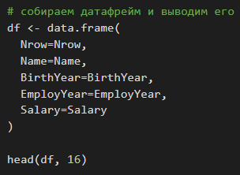

Вывод:

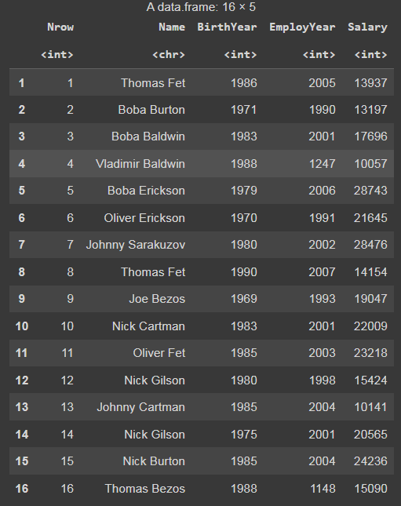

5) Посчитаем, сколько сотрудников имеется с ЗП выше 15 000

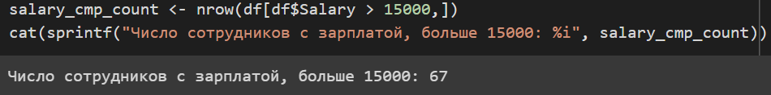

6) Рассчитаем суммарный подоходный налог за все время работы и выведем результат

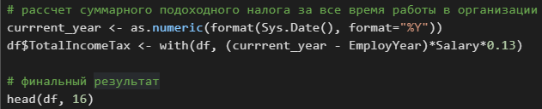

Вывод:

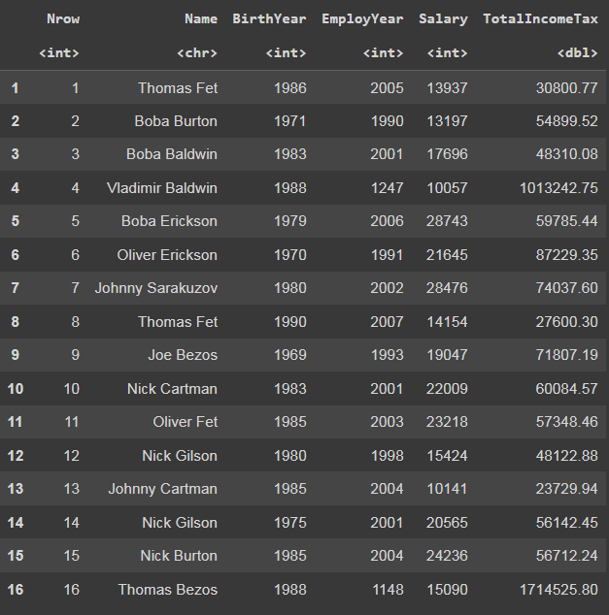

**Выводы**:

1. В ходе данной лабораторной работы были получены практические навыки работы с языком статистического анализа R.
2. Изучены основы языка R:
   * основные типы данных в R и операций с ними;
   * создание таблиц данных;
   * основные операторы, условия и циклы;
   * объявление и вызов функций;
   * работа с пакетами R;
3. Выполнено индивидуальное задание